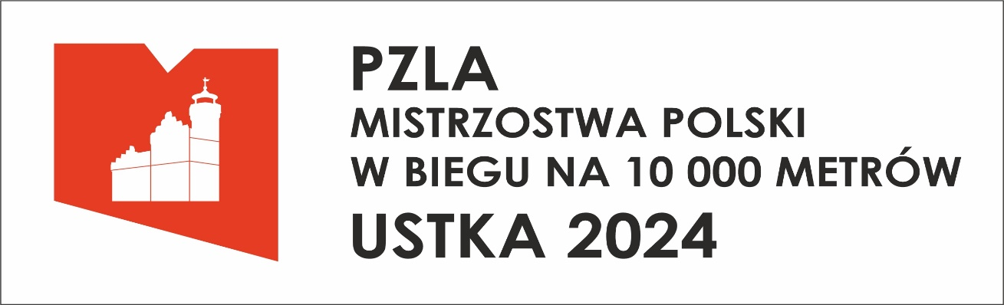

DRUK ZAMÓWIENIA NOCLEGÓW I WYŻYWIENIA PODCZAS
MP w biegu na 10 000m w Ustce

NAZWA KLUBU WRAZ Z adresem oraz Nipem

WYBRANY HOTEL
HOTEL MORZE ***

LP | IMIĘ | NAZWISKO | 12/13.04 | RODZAJ POKOJU  (1os. lub 2os.) | IMIE I NAZWISKO DRUGIEJ OSOBY W POKOJU
1
2
3
4
5
6
7
8
9
10
11
12
13
14
15
16
17
18
19
20

